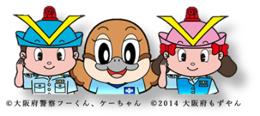

大阪府　少年サポートセンターだより

　　　　　　　　　　　〈第 ３１ 号〉　　　　　　令和７年２月

バックナンバーはこちら　 大阪 サポートセンター 　[**検索**](http://www.pref.osaka.lg.jp/koseishonen/syounensupportcenter/)

<https://www.pref.osaka.lg.jp/koseishonen/syounensupportcenter/>

大阪府少年サポートセンターは、大阪府内に１０か所あり、それぞれに大阪府警察が「少年育成室」、大阪府が「育成支援室」を設置し、大阪府教育庁を含めた三者が連携して、非行防止や立ち直り支援など、少年の健全育成のための活動を行っています。

『少年育成室』では、大阪府警察本部の職員が「街頭補導活動」・「継続補導活動」・「少年相談活動」・「広報活動」を行っています。

『育成支援室』では、大阪府の社会福祉職であるケースワーカーと青少年健全育成推進員を配置し、一人ひとりの状況に応じた様々な立ち直り支援活動を実施しています。また、学生ボランティアの支援サポーターも活動に参加しています。

併せて、大阪府教育庁と連携して、「少年育成室」に配置されているスクールサポーターと「育成支援室」に配置されている青少年健全育成推進員により、府内の小学５年生を対象に「非行防止・犯罪被害防止教室」を実施しています。

**少年サポートセンターの取り組み　「難波少年サポートセンター」**

難波少年サポートセンターは、大阪メトロ長堀橋駅から徒歩5分に位置し、交通アクセスの良さが特徴です。

周辺には心斎橋筋商店街や道頓堀川があり、多くの観光客で賑わう、活気あるエリアに位置しています。

　　少年育成室（大阪府警察）の活動

少年育成室では、南警察署を中心とした市内９警察署を管轄しており、街頭補導活動、

継続補導活動、少年相談活動、広報活動を柱として、少年の健全育成活動を行っています。

　　街頭補導活動については、学校関係者等との情報交換を行ったうえ、学校周辺の商業施設、飲食店、公園等への立ち寄り警戒を実施し、怠学、喫煙等の不良行為を行う少年に対する補導活動を実施しています。

　　また近年、ミナミの歓楽街では、学校や家庭に居場所のない少年や若者がSＮＳ等を通じて戎橋下遊歩道に集まるようになり、その周辺は大阪府外からもこうした若者が集まるスポットになっています。

　　こうしたスポットでは、少年が見ず知らずの成人と交流する場となることで、深夜はいかい、喫煙、飲酒、オーバードーズ（市販薬の過量摂取）等の不良行為の温床となっているほか、家出少女等がお金を稼ぐために成人男性と金銭を介した交際（通称パパ活）に安易に手を染めたり、性犯罪等の被害に巻き込まれるなど重大な事件に発展する危険性が懸念されています。

　　これら歓楽街対策として、ゴールデンウィーク前や学校の夏休み等の長期休暇に合わせ、定期的に南警察署と合同補導等を実施しています。



　　少年育成室では、少年の不良行為が深化したり

各種犯罪に巻き込まれないよう、街頭補導活動等

において不良行為少年を発見すれば、補導による

保護者連絡、育成支援室と連携した継続的な補導、

児童相談所への通告等各少年の特性に応じた措置

を行い、少年の非行防止と健全育成に向けた活動

をしています。　　　　　＜戎橋周辺の様子＞

育成支援室（大阪府）の活動

＜調理体験（パエリア）＞

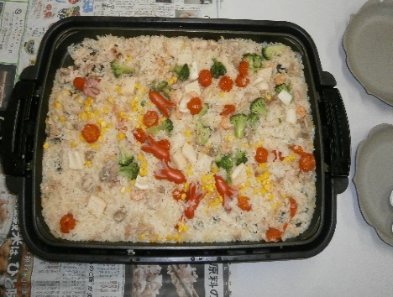育成支援室では、少年に対して生活の振り返りや反省を促すだけでなく、少年が興味・関心を示し、またケースワーカーがその立ち直りに必要と判断したものを、体験活動という新たな学びを育む機会として提供しています。

体験活動には学習、調理、クラフト、農園芸、音楽、スポーツなど様々な活動があり、それらの活動をとおして「自信をつける」、「興味を広げる」、「視野を広げる」、「自己理解を深める」といった少年の成長を促し、少年が自立を考えながら社会の中で立ち直ることができるよう、包括的な支援をめざしています。

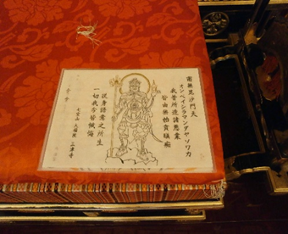

このような体験の一つとして、難波少年サポートセンターでは、毎年、大阪メトロ心斎橋駅近くにある三津寺住職様のご協力を得て、寺修行体験（絵写経）を実施しています。今年度は夏休み期間中の7月25日に開催しました。繁華街に位置しながらも、境内はまるで別世界のような静寂に包まれた空間で、参加少年は住職様の説法に耳を傾け、絵写経を行い、抹茶を喫することで、貴重な時間を過ごすことができました。「お寺に入るのは初めて」という少年でも、普段とは異なる環境の中で心を落ち着け、最後まで真剣に

＜寺修行体験（絵写経）＞

取り組んでいました。

絵写経では、「他者への願い」について考え、書き記す場面があり、参加少年は私語を慎み、集中しながら筆を取っていました。願い事の内容としては、「飼っているペットが元気になるように」「世界平和」「家内安全」等がみられました。また、寺修行体験についても、「修行と聞いて厳しいイメージがあったけど、楽しく活動できた。」「初めて抹茶を飲んだけど、美味しくてびっくりした。」といった感想が寄せられました。これらの体験を通じて、少年は忍耐力を養い、自らを振り返る機会を得ることができました。

【少年サポートセンターの連絡先一覧】

中央少年サポートセンター 育成支援室　06－6772－6662　枚方少年サポートセンター 育成支援室　072－843－1999

　　　　　　　　　　　　 少年育成室　06－6772－4000　　　　　　　　　　　　　 少年育成室　072－843－2000

梅田少年サポートセンター 育成支援室　06－6311－0660 八尾少年サポートセンター 育成支援室　072－992－3301

　　　　　　　　　　　　 少年育成室　06－6362－2225 　　　　　　　　　　　　 少年育成室　072－992－3256

難波少年サポートセンター 育成支援室 06－6211－0141　富田林少年サポートセンター 育成支援室　0721－24－5510

　　　　　　　　　　　　 少年育成室　06－6211－3400 少年育成室　0721－25－4922

池田少年サポートセンター 育成支援室　072－710－3570　堺少年サポートセンター　 育成支援室　072－274－2152

　　　　　　　　　　　　 少年育成室　072－710－3617 　　　　　　　　　　　　　 少年育成室 072－274－2355

茨木少年サポートセンター 育成支援室　072－621－4114　岸和田少年サポートセンター 育成支援室　072－438－7735

　　　　　　　　　　　　 少年育成室　072－625－6677 　　　　　　　　　　　　　 少年育成室　072－423－2486